Niềm tự hào khi mang trên vai chiếc khăn quàng đỏ
Thực hiện chương trình công tác Đội và phong trào thiếu nhi năm học 2022 – 2023. Hòa chung không khí phấn khởi chào mừng 82 năm ngày thành lập Đội TNTP Hồ Chí Minh 15/5 và 133 năm ngày sinh Chủ tịch Hồ Chí Minh. Sáng ngày 15 tháng 5 năm 2023, Liên đội trường Tiểu học Ái Mộ B đã long trọng tổ chức kết nạp đội viên cho các bạn học sinh khối 3,4,5.
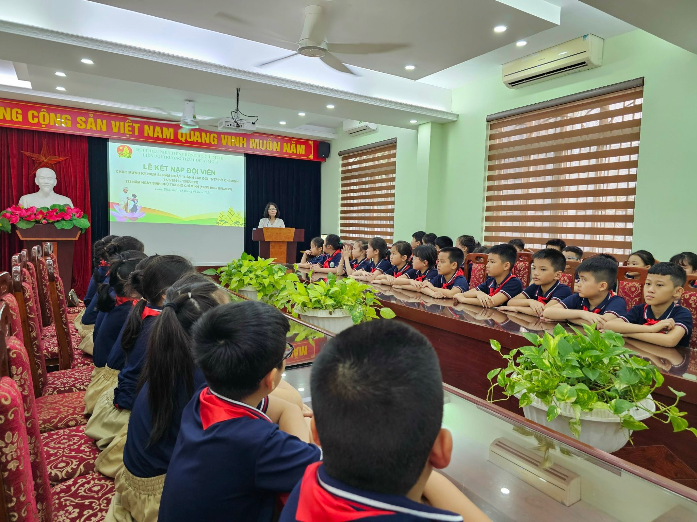
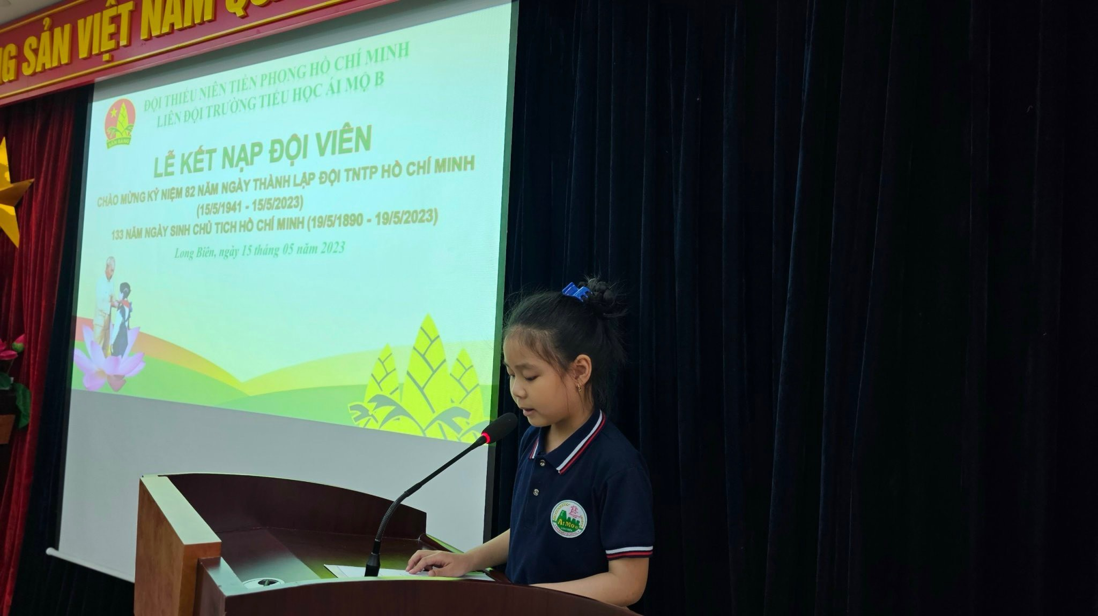
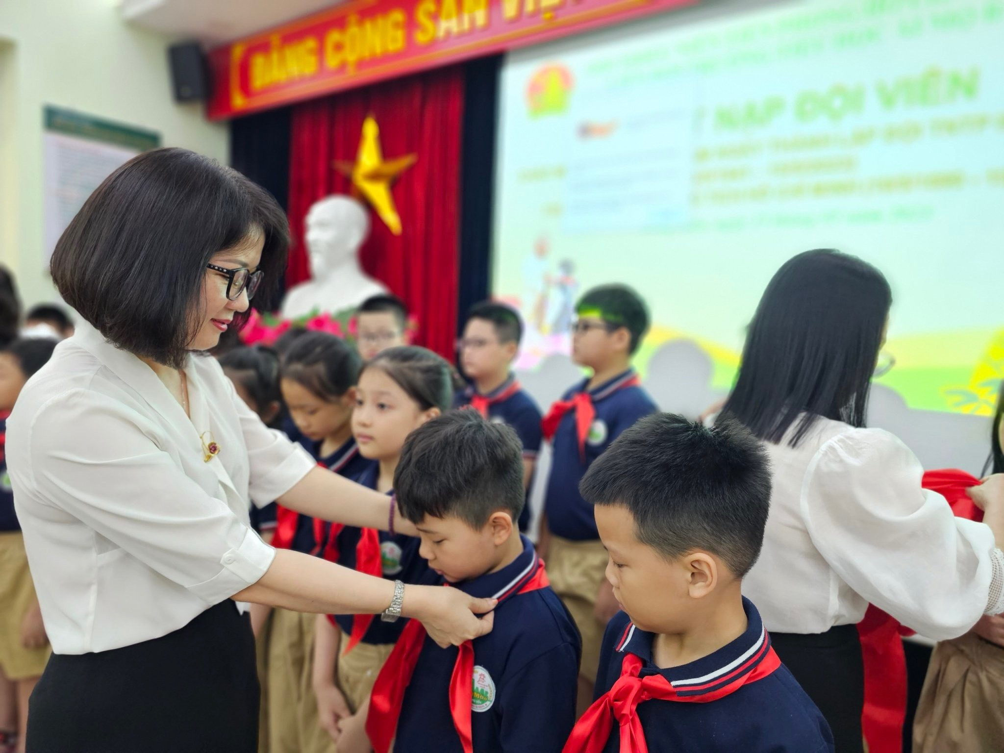
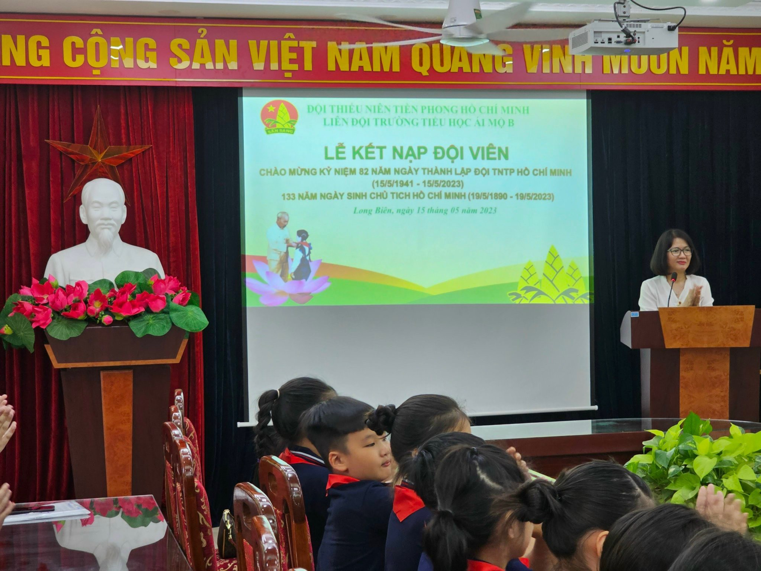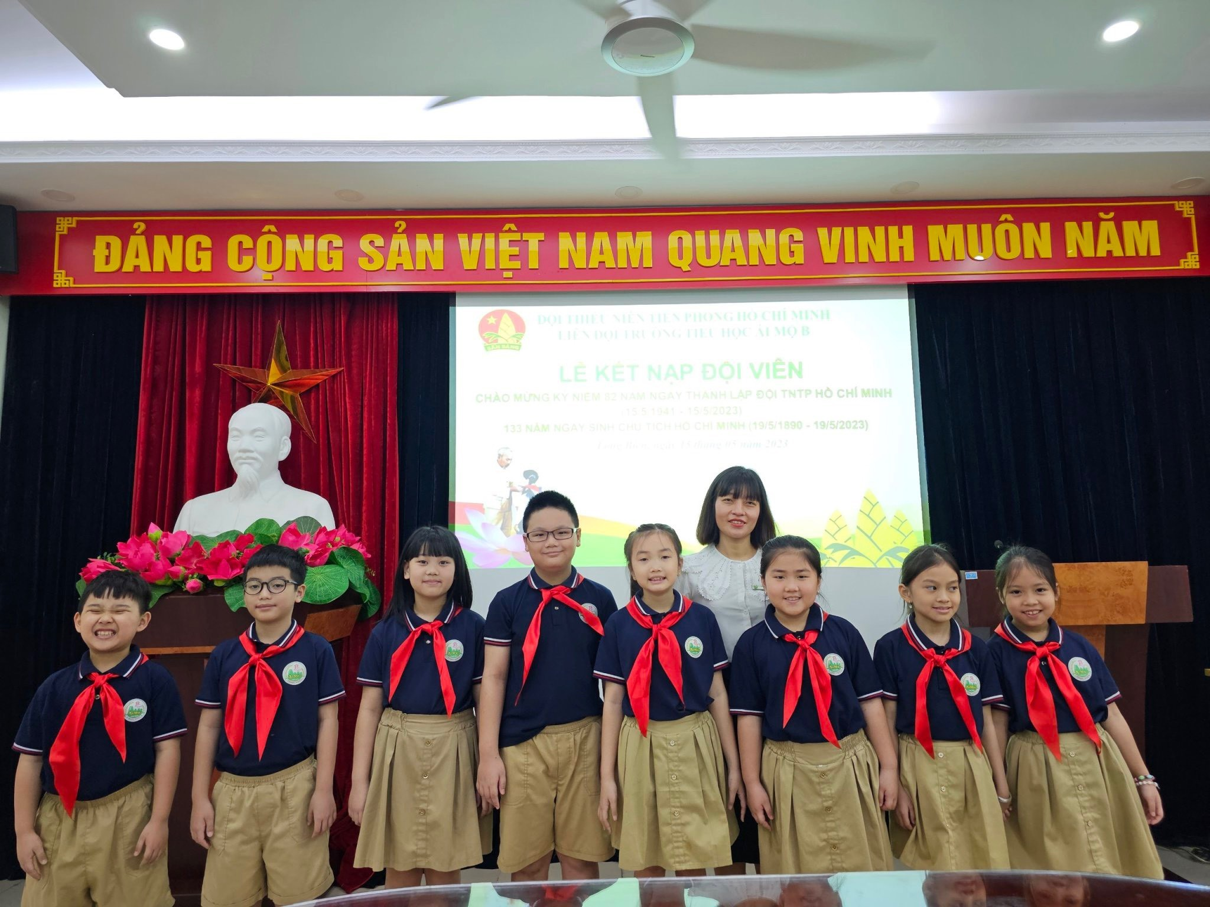
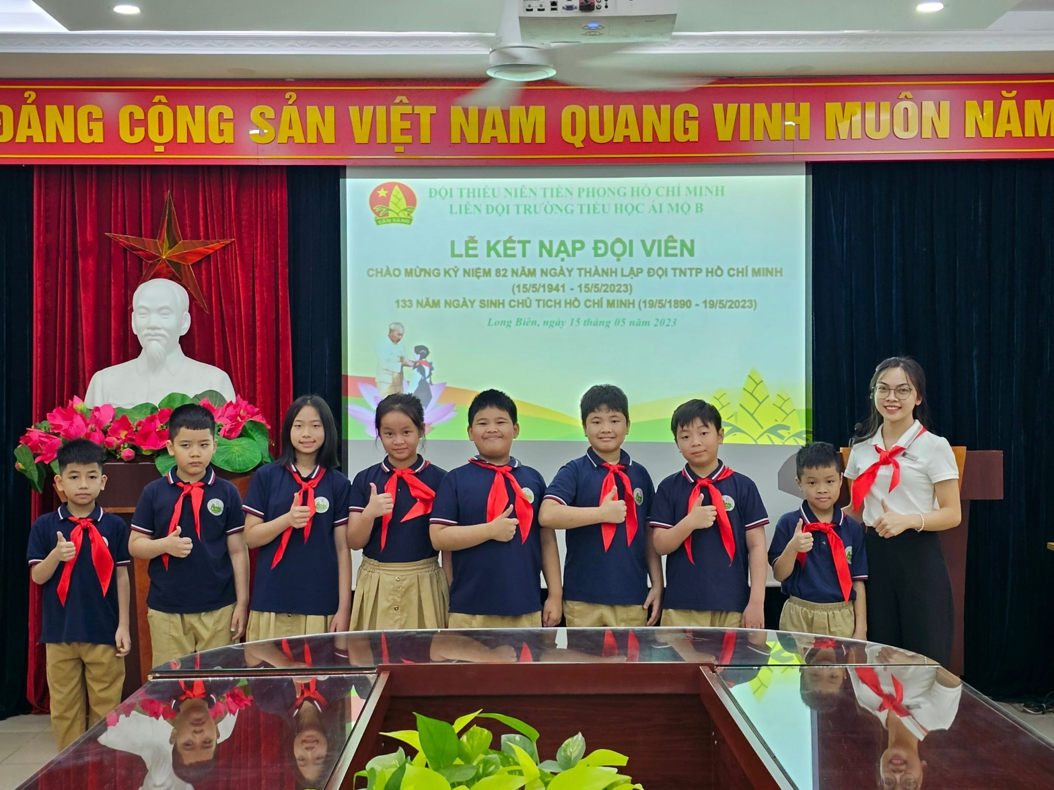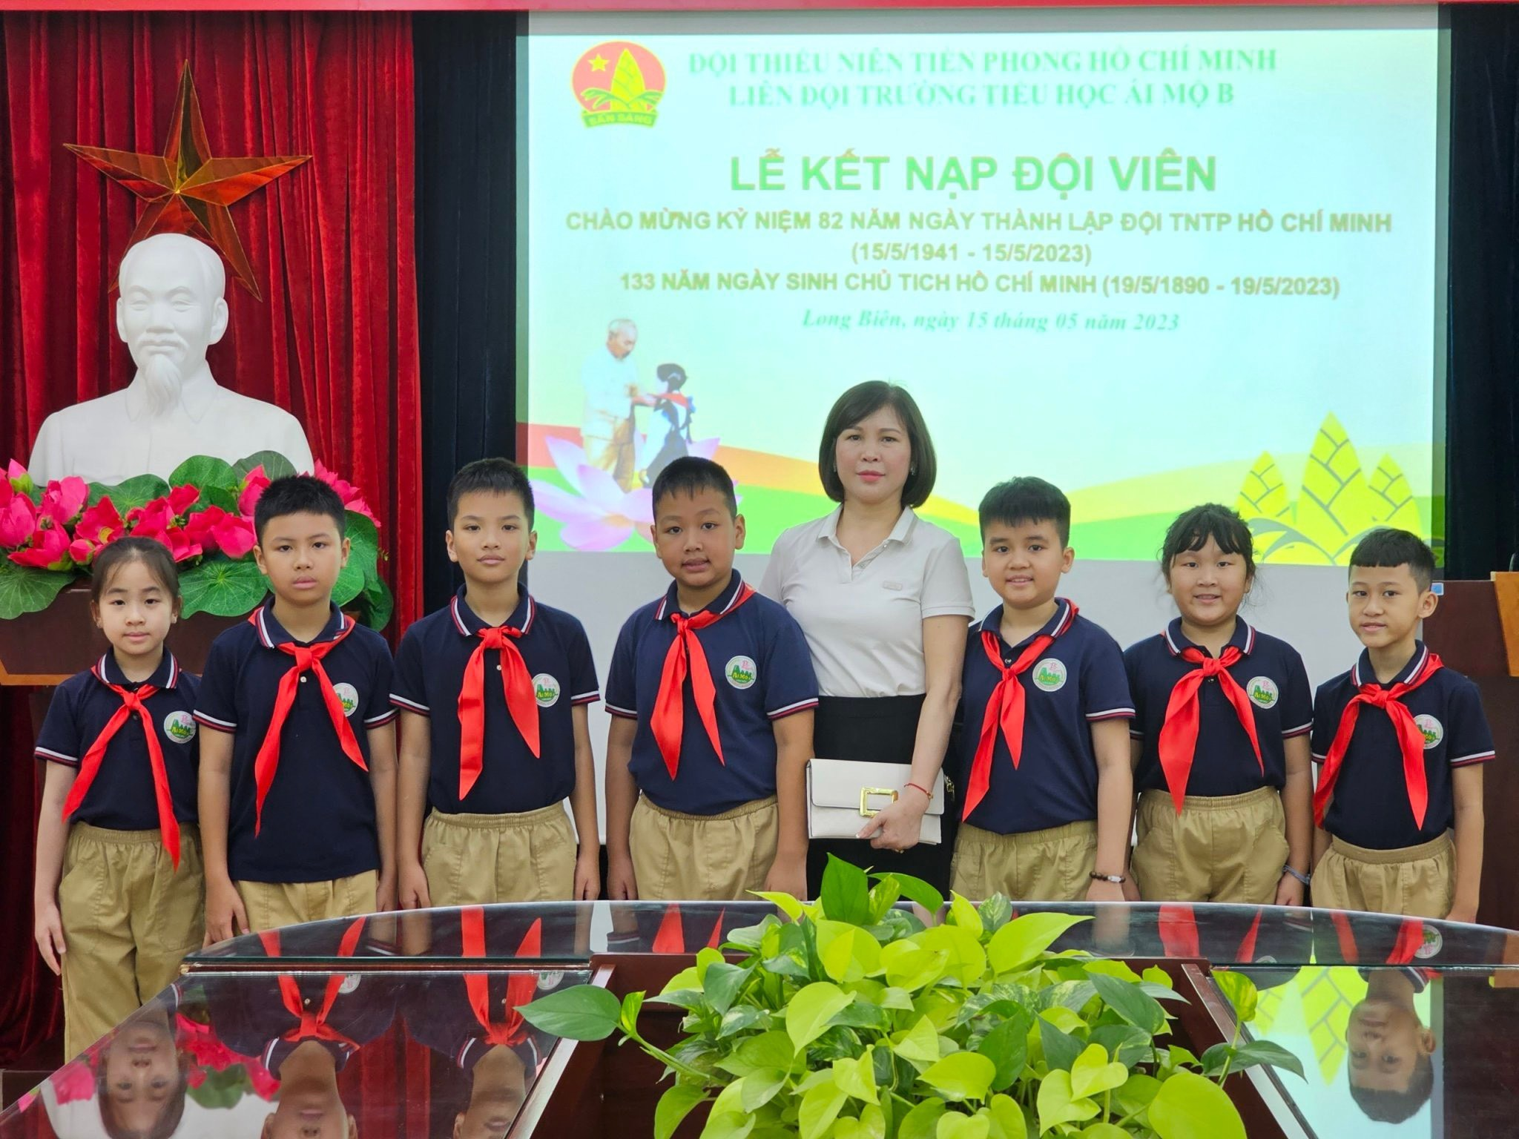
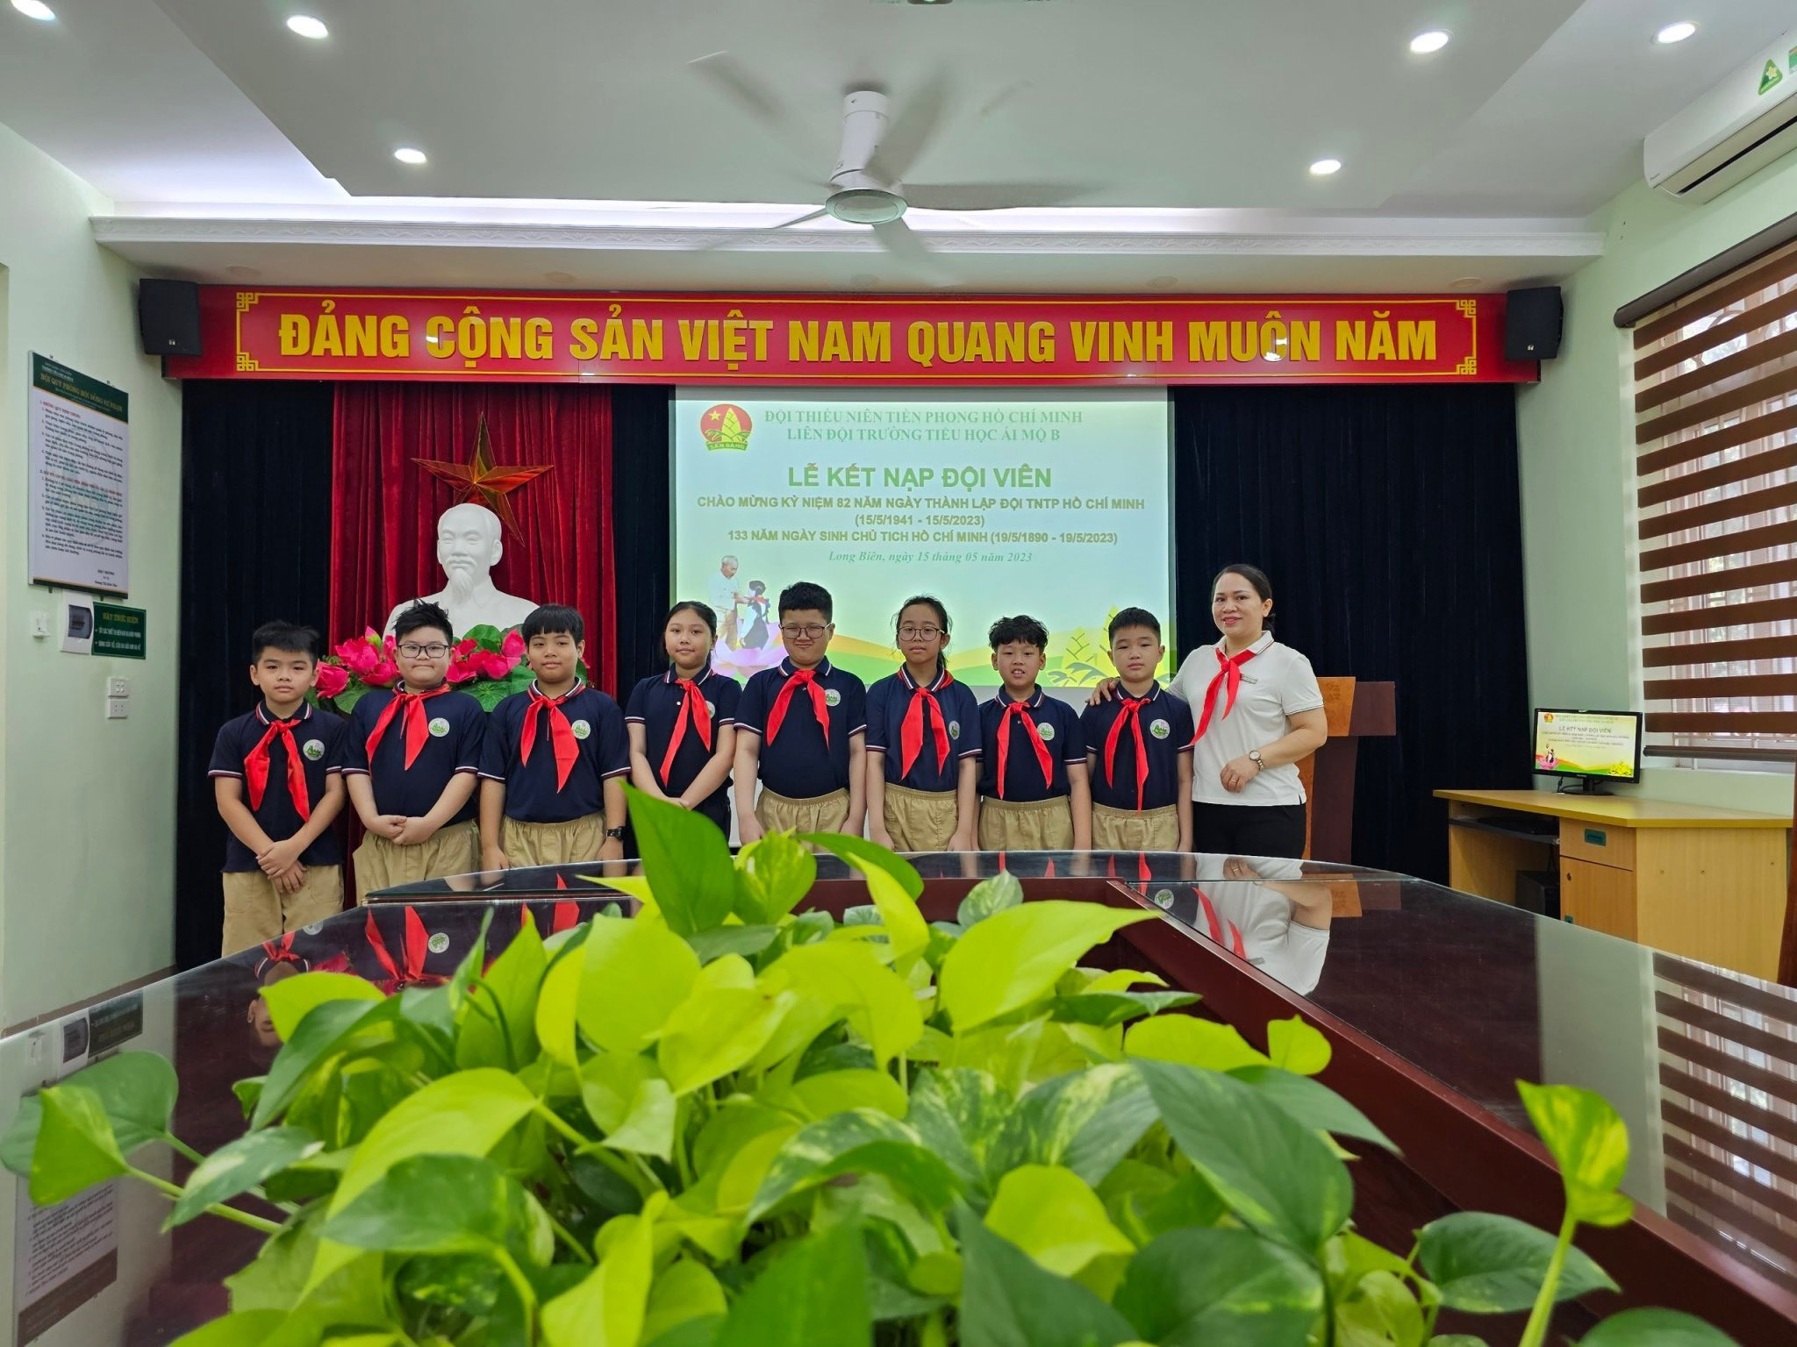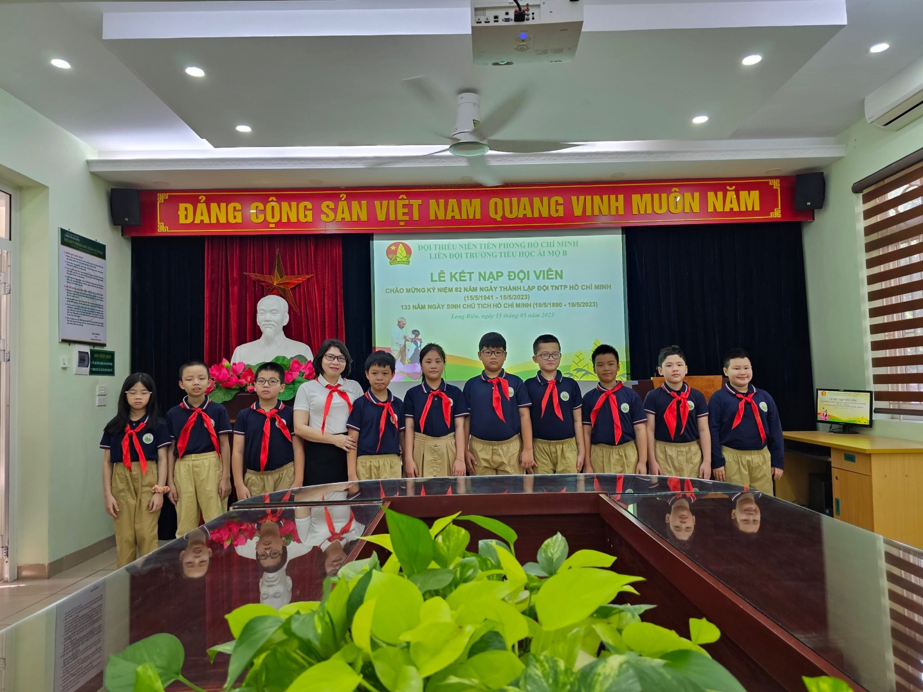
Được mang trên vai chiếc khăn quàng đỏ một phần của lá cờ Tổ Quốc, đánh dấu mốc trưởng thành trên quãng đường học sinh của các con. Những khuôn mặt đầy niềm vui đang cùng nhau ghi lại những khoảnh khắc không thể quên.
Trong buổi lễ, cô giáo Hoàng Thị Bích Thu - Hiệu trưởng nhà trường khi chứng kiến những bước trưởng thành của các con học sinh cũng đã căn dặn, giao nhiệm vụ và chúc mừng 118 bạn đội viên mới.
Chúc các con luôn học tập giỏi, phấn đấu trở thành đội viên tốt, xứng đáng là cháu ngoan Bác Hồ - Chủ nhân Thăng Long.
Tác giả: Phùng Thị Hồng Nhung

